TARJETAS DE ANIMALES DE CARRERAS

El Guepardo  Logra alcanzar los 31,95 m/s cuando caza  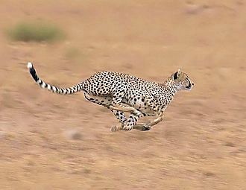  En km/h: | La liebre  Son extremadamente rápidas, pueden correr a una velocidad de 72 km/h.  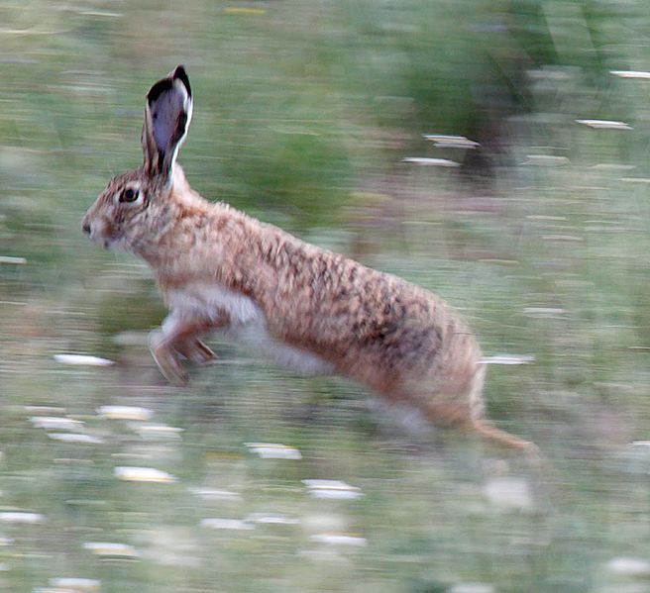  En m/s:
Homo sapiens  El récord lo tiene Usain Bolt con una carrera de 10 m/s  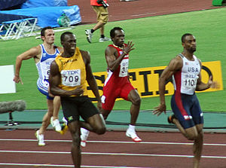  En km/h: | Galgo  Es capaz de correr hasta 60 km/h  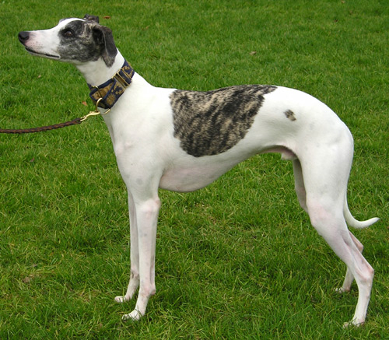  En m/s:
T. rex  Uno de los dinosaurios más grandes, corría a 13 m/s  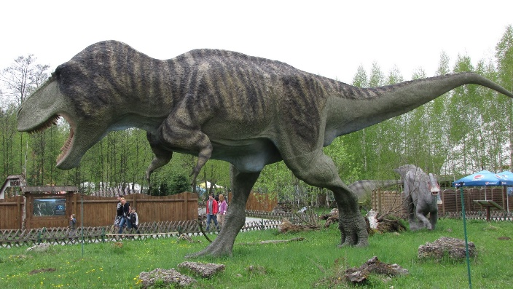  En km/h: | Lagarto Basilisco  Los Basiliscos corren por encima del agua con velocidades de hasta 5.4 km/h.  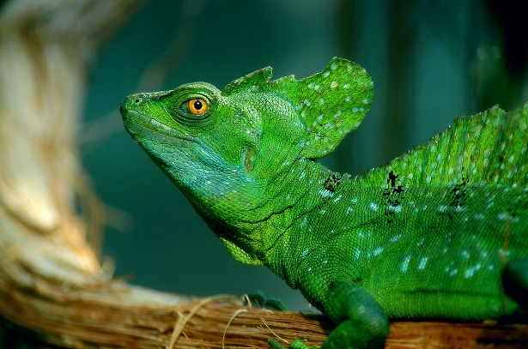  En m/s:
Atún rojo  Uno de los túnidos más grandes, puede nadar a 70 km/h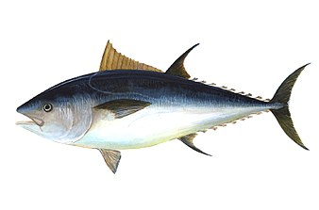  En m/s: | Tiburón Mako  También conocido como marrajo, puede llegar a alcanzar más de 35 m/s  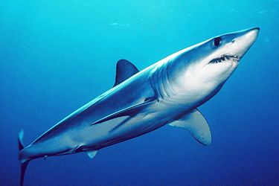  En km/h:
Calamar  El calamar puede moverse a una velocidad de 16.6 m/s  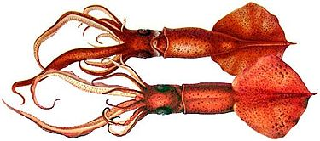  En km/h: | Halcón Peregrino  Es un halcón grande que, cuando caza en picado puede alcanzar más de 84 m/s  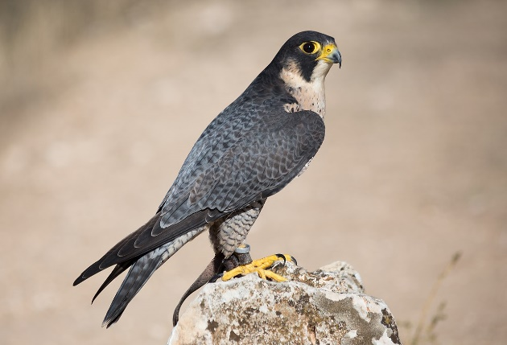  En km/h:
Correcaminos  Vuela mal, pero en tierra corre hasta 67 km/h  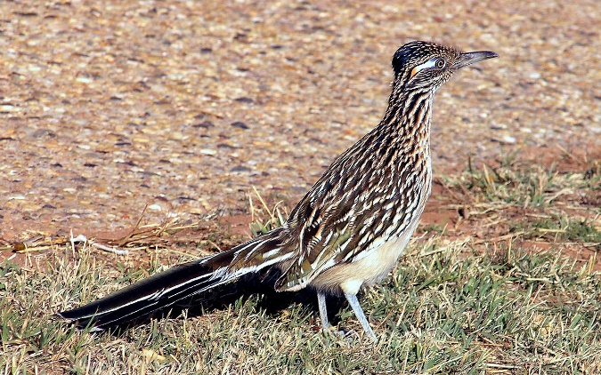  En m/s: | Avestruz  Los avestruces alcanzan una velocidad impresionante de hasta un 97.5 km / h.  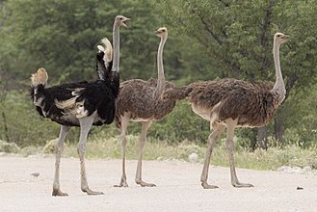  En m/s:
Libélula común  Es un invertebrado muy rápido, con vuelos de hasta 85 km/h  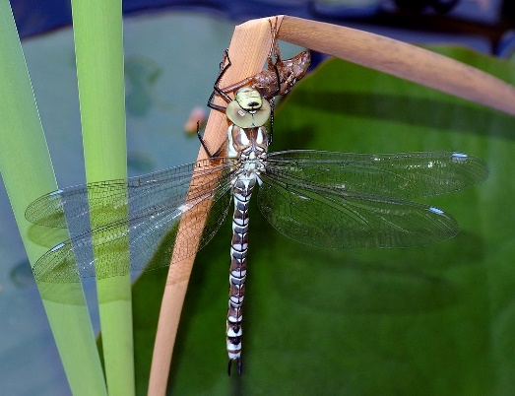  En m/s: | Escarabajos Tigre  Los escarabajos tigre pueden correr a una velocidad de 3,6 m/s  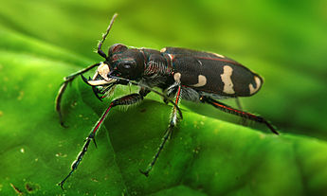  En km/h:
Caracol común  Es el más rápido de los caracoles. Puede avanzar a velocidades de 0,05 km/h  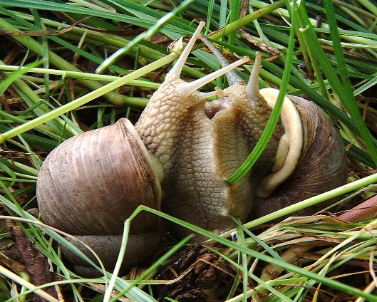  En m/s: | Gusano de tierra  Se desplaza por la tierra con una velocidad de hasta 16 m / h  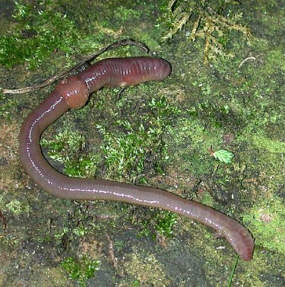  En km/h:

